03.06.2026 259-01-01-02-146
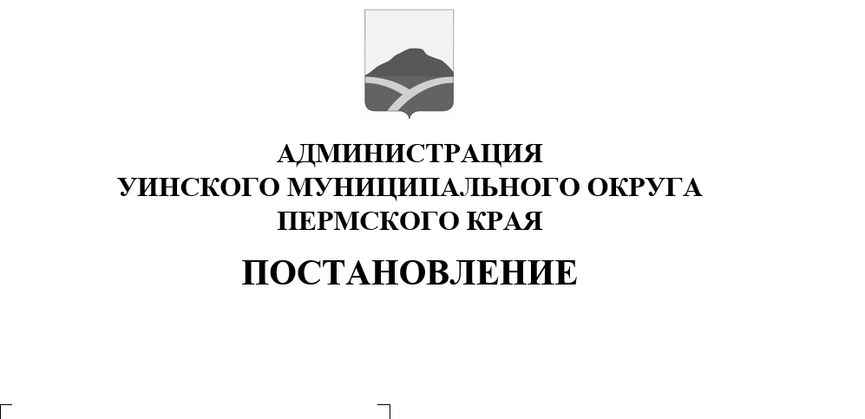
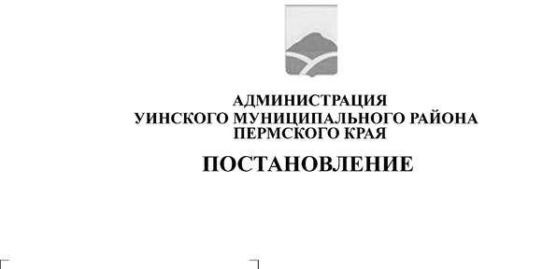
В соответствии с Постановлением администрации Уинского муниципального округа Пермского края от 25.05.2026 № 259-01-01-02-134 «Об организации работы с персональными данными в администрации Уинского муниципального округа», администрация Уинского муниципального округа

Об отмене постановления администрации Уинского муниципального округа Пермского края от 23.08.2021 № 259-01-3-248 «Об утверждении Правил работы с обезличенными персональными данными в администрации Уинского муниципального округа

ПОСТАНОВЛЯЕТ:
- Отменить Постановление администрации Уинского муниципального округа Пермского края от 23.08.2021 года № 259-01-03-248 «Об утверждении Правил работы с обезличенными персональными данными в администрации Уинского муниципального округа Пермского края».
- Настоящее постановление вступает в силу с даты подписания и подлежит размещению в сетевом издании – официальном сайте администрация Уинского муниципального округа Пермского края (http://uinsk.ru).
- Контроль за исполнением настоящего постановления возложить на руководителя аппарата администрации Уинского муниципального округа.

Глава муниципального округа
- глава администрации Уинского
муниципального округа А.Н. Зелёнкин

